华 中 科 技 大 学

课程考试答题本

考生姓名 李俊辉

考生学号 U202217182

系，年级 软件学院，软工2201班

类 别 软件工程

考试科目 软件工程课程设计

考试日期 2024年6月7日

1 第一阶段任务要求和完成情况

任务要求简述、
本项目旨在设计一款简单易用的番茄钟应用，帮助用户有效地管理时间，提高工作效率。应用通过定时、提醒、记录等功能，辅助用户进行时间管理和任务规划。而v1版本则主要实现以下几个功能：
计时功能：实现番茄钟的计时功能，包括设定时间，暂停，继续，中止任务等功能
任务管理：用户可以添加、编辑、删除任务，
数据统计：历史数据记录，展示用户的使用时长、完成的任务数量等统计信息。

本组的总体任务分工
李俊辉：首页图形界面ui制作，完成添加，编辑，删除任务，提供任务进行中时的暂停，继续与中止等功能
穆文轩：历史数据记录，展示用户的使用时长、完成的任务数量等统计信息的功能
农凯方：番茄钟的计时功能和时间的设定，以及任务倒计时功能的触发效果与页面跳转等

本人的任务完成情况

任务简述
我在番茄钟应用中负责以下功能：
- 设计并实现首页的图形界面（UI），确保用户界面友好且易于操作。
- 实现任务的添加、编辑和删除功能，包括输入任务名称、设定任务时间等。
- 提供对任务进行中时的暂停、继续和中止操作，确保用户可以灵活管理任务的执行状态。

完成情况说明
我已经完成了以下工作：
- 设计并实现了番茄钟应用的首页图形界面（UI），包括任务列表展示、添加任务的输入框和操作按钮。
- 实现了任务的添加功能，允许用户输入任务名称并设定番茄钟时长。
- 完成了编辑任务的功能，用户可以修改任务名称和时长。
- 实现了删除任务的功能，用户可以通过操作按钮删除不再需要的任务。
- 提供了任务进行中时的暂停、继续和中止功能，确保用户可以根据实际需求管理任务状态。
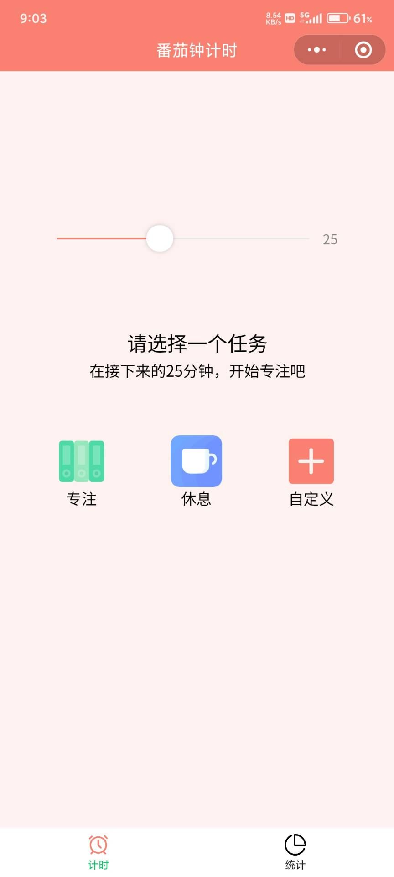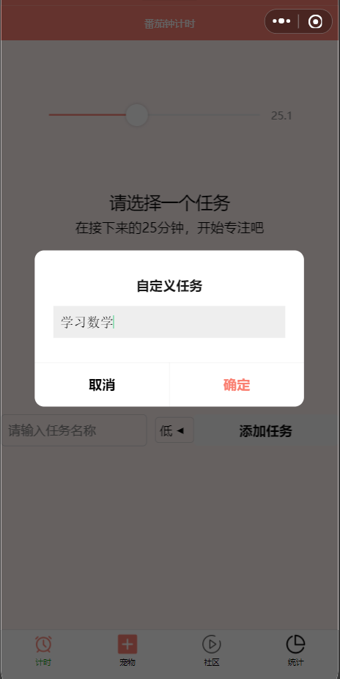
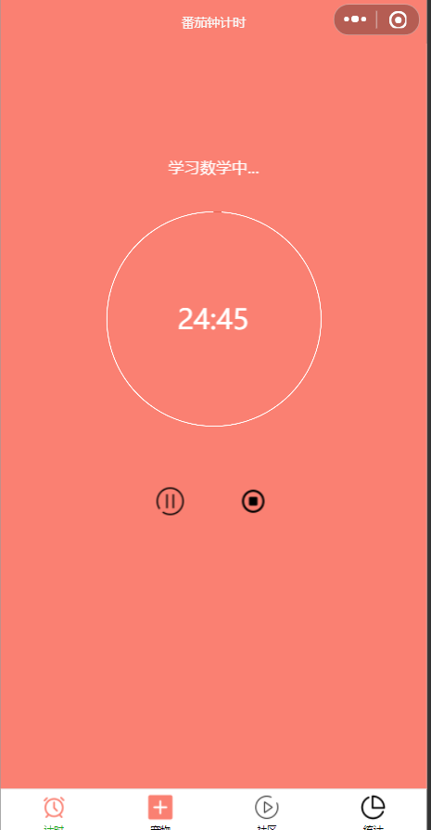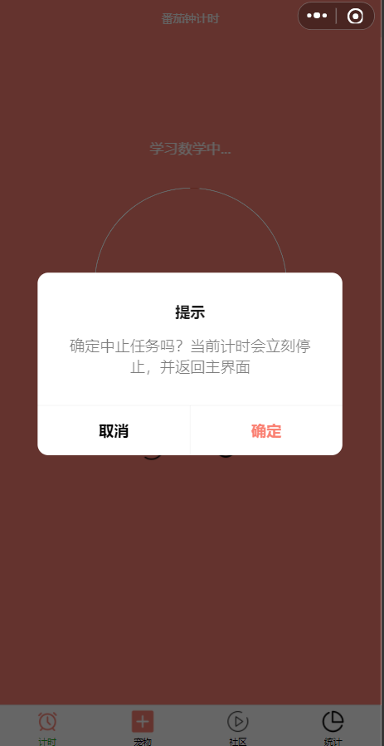

遇到的主要困难
在开发过程中，我遇到了几个主要的挑战：
- UI设计的复杂性： 设计一个直观而美观的用户界面需要投入大量的时间和精力，特别是在考虑到不同设备和屏幕尺寸的兼容性时。
- 任务状态管理的逻辑复杂性： 番茄钟涉及到任务的时间管理和状态转换，确保暂停、继续和中止功能的逻辑正确性是一项技术上的挑战。
- 用户体验的优化： 要确保用户能够轻松理解和使用各个功能，需要不断进行反馈和调整，以提高整体的用户体验。

2 第二阶段任务要求和完成情况

2.1任务要求简述
第二阶段的任务旨在扩展番茄钟应用的功能，使其不仅限于时间管理，还包括社交互动和激励机制。具体要求如下：
- 提醒功能：在任务开始前、计时结束、休息时间结束等关键时刻向用户发送提醒通知，帮助用户更好地管理时间。
- 宠物功能：添加一个虚拟宠物系统，用户在完成每个设定的任务后可以获得经验值，用于提升宠物的等级，增加趣味性和用户粘性。
- 社区功能：创建一个社区平台，用户可以在社区中发表评论，与其他用户进行互动和交流，分享经验和建议，促进用户间的互助和交流。

2.2本组的总体任务分工
李俊辉：负责实现社区功能，开发一个平台让用户可以发表评论，并进行交流互动。
穆文轩：负责实现提醒功能，在关键时间节点向用户发送通知，并改进任务清单的UI设计。
农凯方：负责实现宠物功能，设计和开发一个系统，用户可以通过完成任务获得经验值，从而提升宠物的等级。

2.3 本人的任务完成情况

2.3.1任务简述
在番茄钟应用中，我负责实现社区功能，具体包括：
- 设计并实现一个社区界面，用户可以在该界面中浏览和发布评论。
- 允许用户在社区中发表评论，表达他们的观点和建议。
- 实现用户之间的互动功能，用户可以回复其他用户的评论，进行交流互动。
- 确保评论和互动的实时性，提供良好的用户体验。

2.3.2完成情况说明
经过一段时间的开发和测试，我完成了以下工作：
- 社区界面设计和实现：开发了一个简洁直观的社区界面，用户可以轻松浏览社区内容，并通过简单的操作发布评论。
- 发表评论功能：用户可以在社区中发表他们的意见和建议，分享自己的使用经验。
- 评论实时更新：实现了评论的实时更新功能，确保用户在发布评论后能立即看到新的内容。
- 评论管理：实现了基本的评论管理功能，用户可以举报不当评论，管理员可以删除不良内容。
- 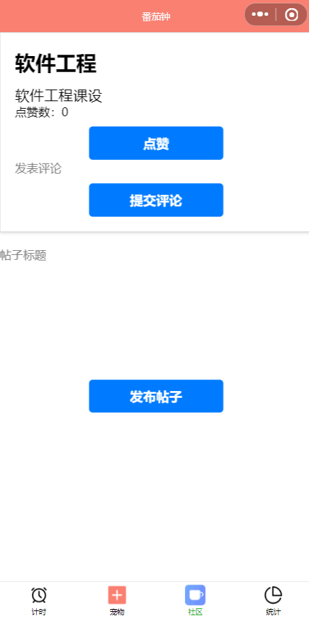
尽管完成了上述主要功能，但由于时间限制和任务管理上的问题，我未能实现用户之间的互动功能，用户暂时无法回复其他用户的评论进行交流。这部分功能将在后续版本中继续完善。
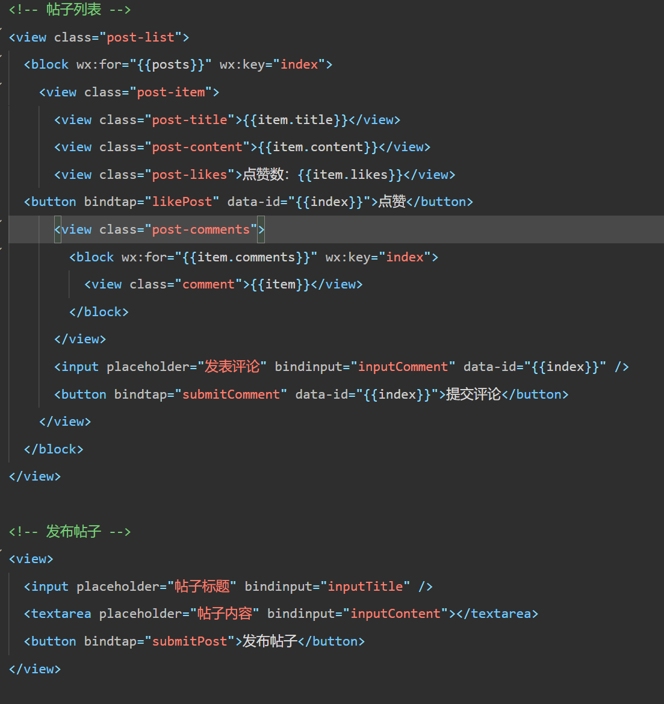
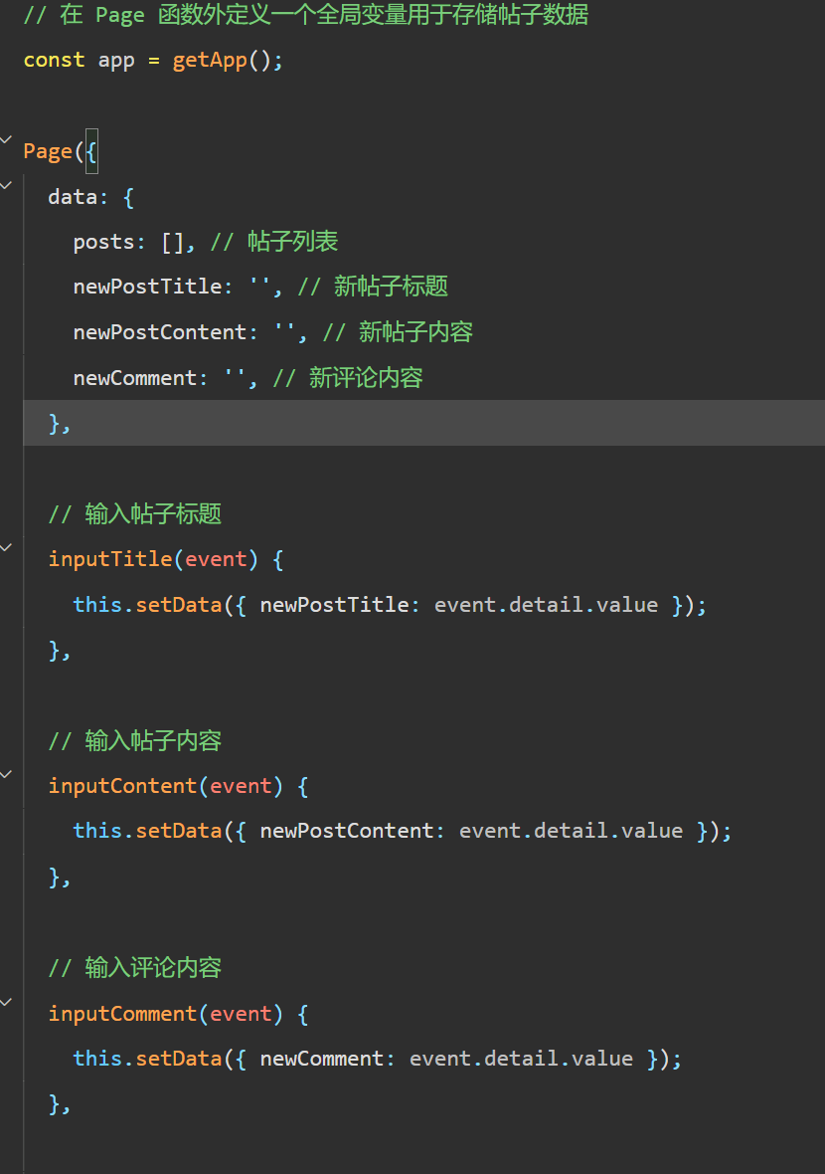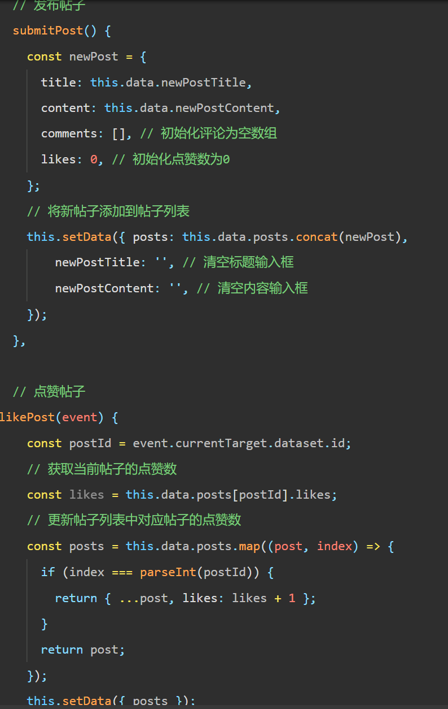

2.3.3 遇到的主要困难
、在开发过程中，我遇到了以下几个主要困难：
- 用户体验设计：设计一个直观且易于使用的社区界面是一项挑战，需要反复进行用户测试和界面优化，以确保用户能够方便地浏览和发布评论。
- 内容管理和审核：为了维护社区的健康环境，需要开发举报和审核功能，以及时发现并处理不当内容。这部分功能涉及复杂的权限管理和内容审核流程。
- 系统性能优化：随着用户数量增加，评论和互动的频率也会提升，需要确保系统在高负载情况下的稳定性和性能，这涉及到后端数据库优化和前端性能提升。
- 实时性问题：确保评论和回复的实时更新需要处理大量的异步请求和数据同步，这对前后端的通信和数据处理提出了高要求。由于技术和时间上的限制，这部分功能暂未完全实现，未来需要继续优化和完善。
通过克服上述困难，我已经为番茄钟应用实现了基础的社区功能，并将在后续工作中进一步完善用户互动功能，提升整体用户体验。

3 参考文献
JavaScript 教程 | 菜鸟教程 (runoob.com)

RiceVan-CSDN博客

